Compte rendu du TP Audacity
par Hartmann Matthias, 2A

Table des matières
Partie X : <titre> 2
Y) <sous titre> 2
a) Objectif et conditions d’expérimentation 2
b) Étude théorique 2
c) Observation 2
d) Interprétation 2
Partie 2 : Analyse temporelle 3
1) Formes d’ondes d’études 3
a) Objectif et conditions d’expérimentation 3
b) Étude théorique 3
c) Observation 4
d) Interprétation 4
2) Mixage et déphasage 5
a) Objectif et conditions d’expérimentation 5
b) Étude théorique 5
c) Observation 5
d) Interprétation 6
3) Analyse du La 8
a) Objectif et conditions d’expérimentation 8
b) Étude théorique 8
c) Observation 8
d) Interprétation 8

Partie X : <titre>

Y) <sous titre>

a) Objectif et conditions d’expérimentation

b) Étude théorique

c) Observation

d) Interprétation

Partie 2 : Analyse temporelle

1) Formes d’ondes d’études

a) Objectif et conditions d’expérimentation
L’objectif de cette expérimentation est de générer et d’analyser des signaux d’onde simple : sinusoïdal et carré.
On génère alors trois signaux :
- Un signal sinusoïdal d’amplitude 1 et de fréquence 1000Hz
- Un signal sinusoïdal d’amplitude 0.1 et de fréquence 1000Hz
- Un signal carré d’amplitude 0.5 et de fréquence 500Hz
La fréquence d’échantillonnage est fixée à 44100Hz.

b) Étude théorique
Le signal théorique d’une onde sinusoïdale d’amplitude 1 et de fréquence 1000Hz à les caractéristique suivantes :
- la période T d’un motif est égale à 1 milliseconde
- Une amplitude crête à crête de 2 centrée autour de 0.
Le signal théorique d’une onde sinusoïdale d’amplitude 0.1 et de fréquence 1000Hz à les caractéristique suivantes :
- la période T d’un motif est égale à 1 milliseconde
- Une amplitude crête à crête de 0.2 centrée autour de 0.
Le signal théorique d’une onde carré d’amplitude 0.5 et de fréquence 1000Hz à les caractéristique suivantes :
- la période T d’un motif est égale à 2 millisecondes
- Une amplitude crête à crête de 0.5 centrée autour de 0.

c) Observation
La figure 1 montre la représentation des signaux d’études générés avec l’outil Audacity.
L’observation permet de voir 10 motifs sur les signaux sinusoïdaux et 5 sur le signal carré. On peut aussi constater que l’amplitude est bien respectée (1 pour le premier sinus, 0.1 pour le deuxième et 0.5 pour le signal carré).

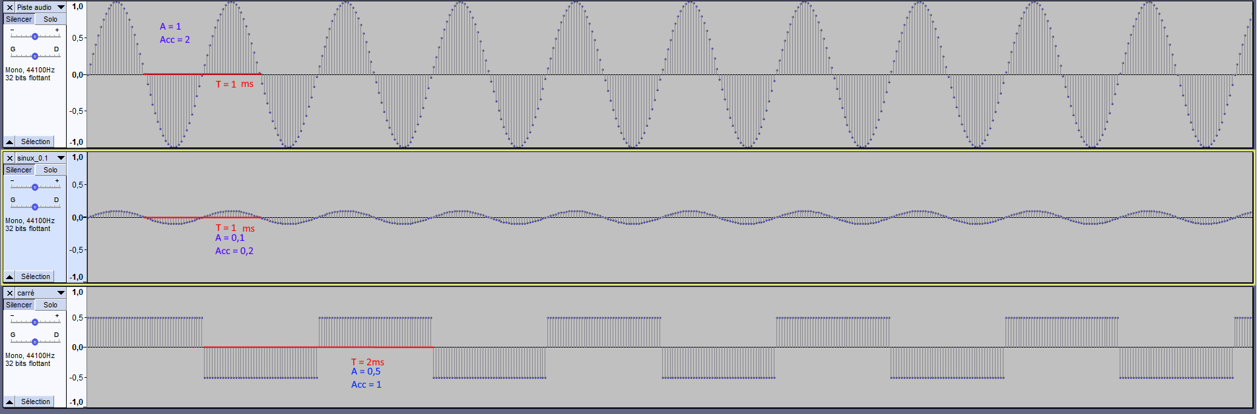
Figure 1 – Représentation des trois signaux d’étude
(En premier le sinus d’amplitude 1 et de fréquence 1000Hz,
puis le sinus d’amplitude 0.1 et de fréquence 1000 Hz
et enfin le signal carré d’amplitude 0.5 et de fréquence 500Hz)

d) Interprétation
D’après les observations, on remarque que les signaux ayant une fréquence à 1000Hz possèdent tous les deux 10 motifs sur 10ms. Cela revient donc à dire qu’un motif prend 1ms.
Nous pouvons ainsi faire le lien avec l’étude théorique et le calcul suivant :
et donc la réciproque : avec T en secondes et f en Hz
En remplaçant par les valeurs observées on obtient :
Pour les signaux sinusoïdaux :
et donc
Pour le signal carré:
et donc
Les valeurs observées correspondent alors aux valeurs théoriques.
On peut représenter mathématiquement un signal sinusoïdal de la façon suivante :

On pourra alors représenter le signal sinusoïdal d’amplitude 0.1 et de fréquence 1000Hz comme suit :
Avec φ = 0° et V_{moy} = 0
D’après cette représentation, on peut dire que la phase à l’origine du signal sinus_{0.1} est égale à 0°.

2) Mixage et déphasage

a) Objectif et conditions d’expérimentation
L’objectif de cette expérimentation est d’observer l’impact de l’addition d’un signal sinusoïdal avec un même signal mais déphasé.
Pour cela on génère un signal sinusoïdal d’amplitude 1, de fréquence 1000Hz et d’une durée de 3 secondes que l’on nommera « Sinus » puis on le duplique et on nomme le duplicata « Sinus Déphasé ».

b) Étude théorique
Lors de l’expérimentation nous observerons 3 cas :
- L’addition du signal « Sinus » et du signal « Sinus Déphasé » ayant pour déphasage
- L’addition du signal « Sinus » et du signal « Sinus Déphasé » ayant pour déphasage
- L’addition du signal « Sinus » et du signal « Sinus Déphasé » ayant pour déphasage

c) Observation
On observe sur la figure 2 un signal sinusoïdal ayant une amplitude d’environ 1.5 mais étant en retard par rapport au signal « Sinus ».
On observe sur la figure 3 un signal sinusoïdal ayant une amplitude quasiment égale à 0.
On observe sur la figure 4 un signal sinusoïdal ayant une amplitude d’environ 1.5 mais étant en avance par rapport au signal « Sinus ».
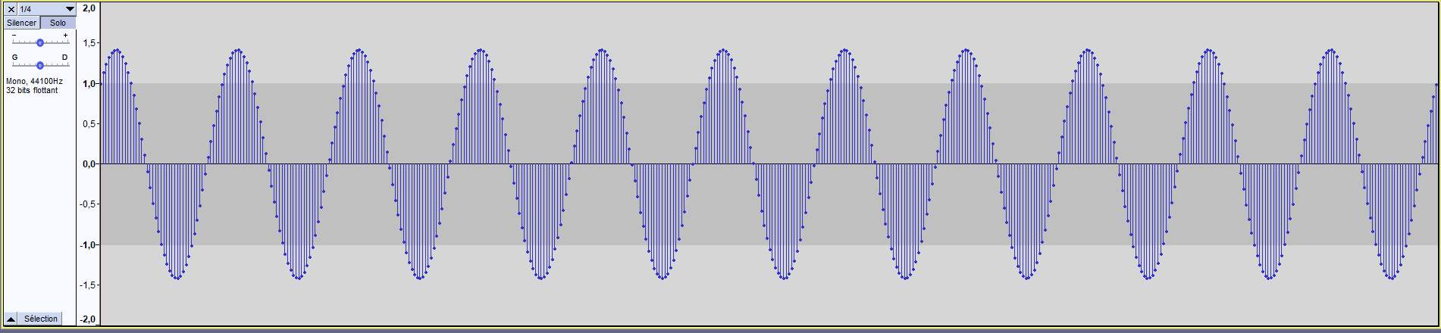
Figure 2 – Représentation du signal « Sinus » additionné au signal « Sinus Déphasé » pour φ = 90°
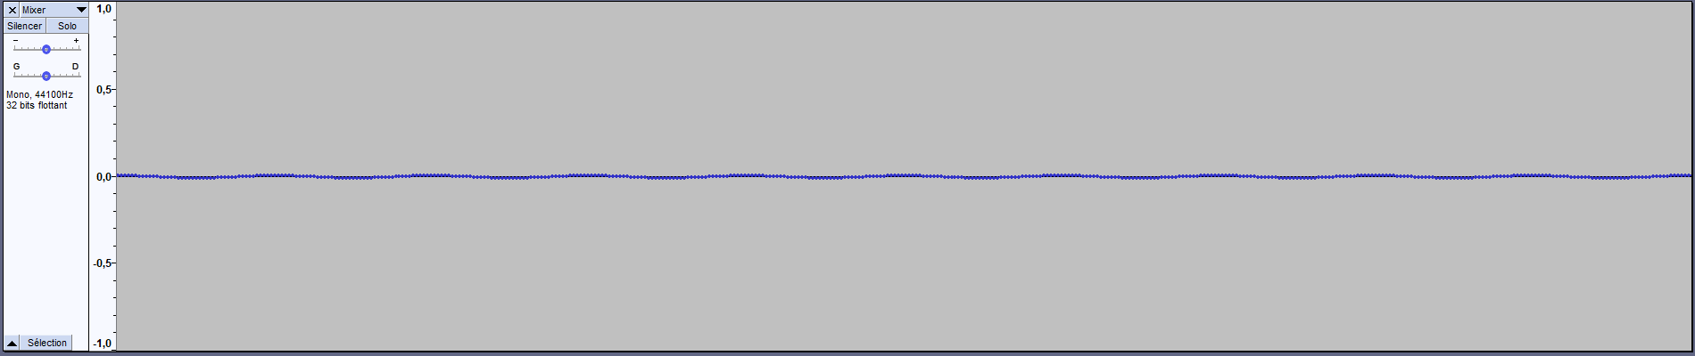
Figure 3 – Représentation du signal « Sinus » additionné au signal « Sinus Déphasé » pour φ = 180°
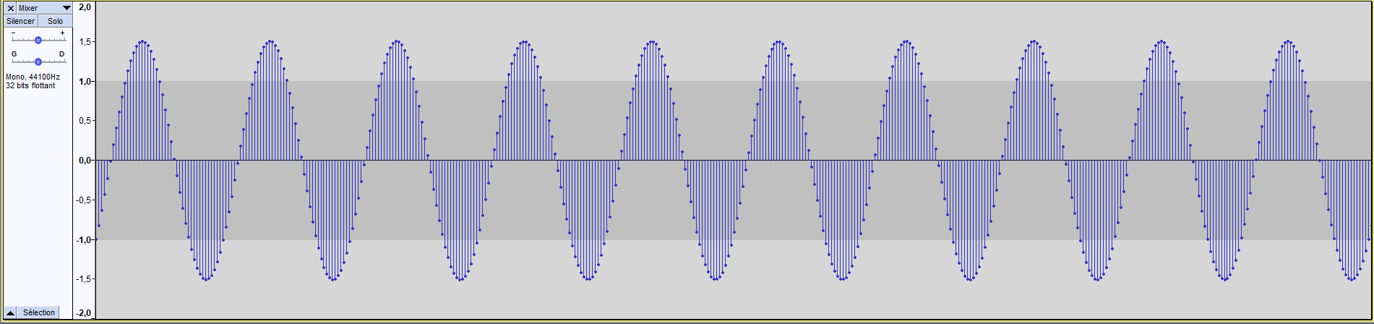
Figure 4 – Représentation du signal « Sinus » additionné au signal « Sinus Déphasé » pour φ = 180°

d) Interprétation
D’après les observations, on peut déduire que l’addition du signal déphasé de 90° a amplifié le signal « Sinus » et l’a retardé. Cela se vérifie par le calcul suivant :

On retrouve alors l’amplitude observée et on retrouve aussi le déphasage retardant le signal car

D’après les observations, on peut déduire que l’addition du signal déphasé de 180° a atténué le signal « Sinus ». Cela se vérifie par le calcul suivant :

On retrouve alors un signal égal à 0 ce qui correspond à notre observation.
D’après les observations, on peut déduire que l’addition du signal déphasé de 90° a amplifié le signal « Sinus » et l’a retardé. Cela se vérifie par le calcul suivant :

On retrouve alors l’amplitude observée et on retrouve aussi le déphasage avançant le signal car et que .
On en conclu donc le tableau suivant :
Impacte sur le mix des signaux par rapport au signal de départ
Le signal est retardé de 45° et amplifié
Le signal atténué jusqu’à 0 A
Le signal est avancé de 45° et amplifié

Tableau 1 – Impacte du déphasage sur le mix des signaux sinusoïdaux

3) Analyse du La

a) Objectif et conditions d’expérimentation
L’objectif est d’analyse la représentation graphique d’un La.
Pour cela on utilisera le fichier audio La.wav et l’outil de mesure d’Audacity.

b) Étude théorique
Dans le cadre de l’analyse d’un La, on sait que la première harmonique du La se trouve à 220Hz et sa fréquence fondamentale se trouve à 440Hz.

c) Observation
On observe au instant 0s, 1s et 2s :
- On observe que 10 périodes sont faites en 0,041 secondes soit 0,0041s par période.
- On observe que 10 périodes sont faites en 0,023 secondes soit 0,0023s par période.
- On observe que 10 périodes sont faites en 0,022 secondes soit 0,0022s par période.

d) Interprétation
On peut déduire les fréquences à chaque instant grâce au calcul suivantet donc ici on a :

Il semblerait alors que le début d’un La ait pour fréquence fondamentale 243,9 Hz puis qu’après elle soit d’environ 444Hz.

Partie 3 : Analyse fréquentielle

1) Spectre des formes d’ondes d’études

a) Objectif et conditions d’expérimentation

b) Étude théorique

c) Observation

d) Interprétation

2) Spectre du La

a) Objectif et conditions d’expérimentation

b) Étude théorique

c) Observation

d) Interprétation

Partie 4 : Périodogramme

1) Analyse du spectrogramme des ondes d’étude

a) Objectif et conditions d’expérimentation

b) Étude théorique

c) Observation

d) Interprétation

2) Analyse du spectrogramme d’une gamme

a) Objectif et conditions d’expérimentation

b) Étude théorique

c) Observation

d) Interprétation

3) Analyse du spectrogramme d’un son de la mer

a) Objectif et conditions d’expérimentation

b) Étude théorique

c) Observation

d) Interprétation

Partie 5 : Enregistrement et analyse d’un son

1) Enregistrement d’un son et analyse de son volume

a) Objectif et conditions d’expérimentation

b) Étude théorique

c) Observation

d) Interprétation

